МІНІСТЕРСТВО ОСВІТИ І НАУКИ УКРАЇНИ
ЛЬВІВСЬКИЙ НАЦІОНАЛЬНИЙ УНІВЕРСИТЕТ ІМЕНІ ІВАНА ФРАНКА
Факультет електроніки та комп’ютерних технологій
Кафедра системного проектування

ЗВІТ
про виконання лабораторної роботи №2
з навчальної дисципліни «Основи нереляційних баз даних»
Тема: «Ознайомлення, інсталяція та налаштування документо-орієнтованої СКБД MongoDB»

Виконав:
студент групи ФеП-32
Чепара Станіслав
Перевірив:
асистент
Жишкович Андрій Володимирович

Львів - 2026
1. Мета роботи
Ознайомитися з основами функціонування документо-орієнтованої СКБД MongoDB, отримати практичні навички з її інсталяції та налаштування в операційній системі, опанувати синтаксис і специфіку формату JSON, а також навчитися проєктувати колекції документів з використанням масивів та вкладених структур даних.
2. Хід роботи
Етап 1. Ознайомлення з СКБД MongoDB
Під час опрацювання теоретичного матеріалу було з'ясовано, що MongoDB належить до класу документо-орієнтованих NoSQL СКБД. Основними логічними одиницями зберігання даних є:
• База даних (Database) - логічний контейнер, який об'єднує колекції;
• Колекція (Collection) - контейнер документів, аналог таблиці в реляційних БД, що має динамічну схему;
• Документ (Document) - базовий запис у форматі JSON/BSON, що складається з пар "ключ-значення". На відміну від рядка SQL-таблиці, документ може містити масиви та вкладені об'єкти.
Етап 2. Інсталяція та перевірка MongoDB і графічного клієнта Compass
Для встановлення СКБД MongoDB та необхідних інструментів на операційну систему Linux (Fedora 43) було підключено офіційний RPM-репозиторій MongoDB:
# Додавання офіційного репозиторію MongoDB 8.0
sudo tee /etc/yum.repos.d/mongodb-org-8.0.repo <<EOF
[mongodb-org-8.0]
name=MongoDB Repository
baseurl=https://repo.mongodb.org/yum/redhat/9/mongodb-org/8.0/x86_64/
gpgcheck=1
enabled=1
gpgkey=https://pgp.mongodb.com/server-8.0.asc
EOF

Після додавання репозиторію виконано встановлення пакетів сервера MongoDB, консольної оболонки mongosh та утиліт mongoimport:
# Встановлення СКБД MongoDB та консольної оболонки
sudo dnf install -y mongodb-org mongodb-mongosh

# Запуск сервісу та додавання в автозавантаження
sudo systemctl start mongod
sudo systemctl enable mongod

# Перевірка версії клієнтської оболонки
mongosh --version

Також було завантажено та встановлено офіційний графічний інтерфейс MongoDB Compass для зручного візуального керування базами даних та аналізу структури колекцій.
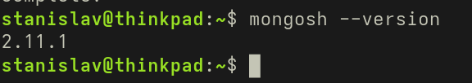
Рис. 1. Результат перевірки версії MongoDB Shell (mongosh) у терміналі
Етап 3. Робота з JSON-даними
Для дослідження структури формату JSON було завантажено відкритий набір даних із сервісу JSONPlaceholder (https://jsonplaceholder.typicode.com/users) у файл sample_open_data.json. Даний файл містить масив із 10 об'єктів користувачів, кожен з яких включає текстові поля, числові значення, вкладені об'єкти (address з географічними координатами geo, company).
Коректність синтаксису та дерева структури завантаженого файлу перевірено за допомогою онлайн-сервісу CodeBeautify (codebeautify.org/jsonvalidator).
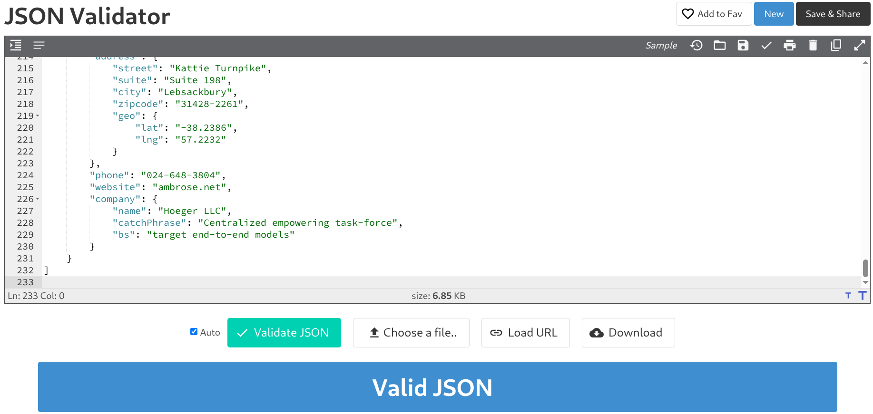
Рис. 2. Перевірка синтаксису відкритого набору даних sample_open_data.json у валідаторі CodeBeautify
Етап 4. Створення власних документів у СКБД MongoDB
Як предметну область для виконання практичного завдання було обрано «Кінотеку» (базу даних фільмів та кінорежисерів). Спроєктовано дві колекції:
1) movies - інформація про кінофільми, де реалізовано використання масиву (список акторів) та вкладеного документа (касові збори);
2) directors - інформація про режисерів, де використано масив (відомі фільми) та вкладений документ (нагороди режисера).
Нижче наведено опис структури полів та JSON-код розроблених документів.
Колекція movies (фільми):
Поле | Тип даних | Опис
title | string | Назва фільму
year | number | Рік випуску
genre | string | Жанр кінострічки
rating | number | Рейтинг IMDb
actors | array | Масив імен акторів головного складу
box_office | object | Вкладений документ: касові збори та бюджет
director_id | number | Ідентифікатор режисера
available | boolean | Доступність до перегляду (динамічне поле)

Лістинг документів колекції movies (файл movies.json):
[
{
"title": "Inception",
"year": 2010,
"genre": "Sci-Fi",
"rating": 8.8,
"actors": ["Leonardo DiCaprio", "Joseph Gordon-Levitt", "Elliot Page"],
"director_id": 1
},
{
"title": "Parasite",
"year": 2019,
"genre": "Thriller",
"rating": 8.5,
"box_office": {
"budget_usd": 11400000,
"worldwide_gross_usd": 266000000,
"currency": "USD"
},
"director_id": 2
},
{
"title": "The Dark Knight",
"year": 2008,
"genre": "Action",
"rating": 9.0,
"available": true,
"director_id": 1
}
]

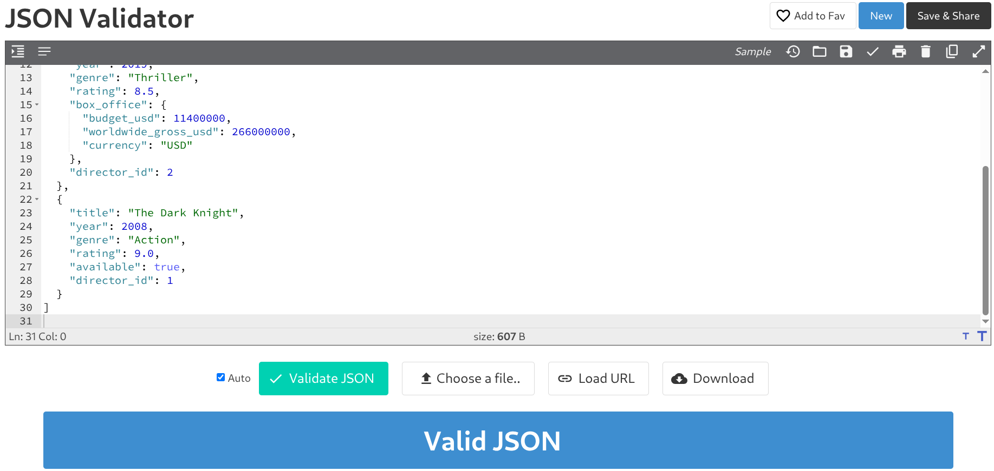
Рис. 3. Результат валідації JSON-документів колекції movies у валідаторі CodeBeautify
Колекція directors (режисери):
Поле | Тип даних | Опис
director_id | number | Унікальний числовий ідентифікатор режисера
name | string | Ім'я та прізвище режисера
birth_year | number | Рік народження
nationality | string | Громадянство / національність
notable_films | array | Масив назв найбільш визначних кіноробіт
awards | object | Вкладений документ із переліком премій
active | boolean | Статус активної творчої діяльності

Лістинг документів колекції directors (файл directors.json):
[
{
"director_id": 1,
"name": "Christopher Nolan",
"birth_year": 1970,
"nationality": "British-American",
"notable_films": ["Inception", "Interstellar", "The Dark Knight", "Oppenheimer"]
},
{
"director_id": 2,
"name": "Bong Joon-ho",
"birth_year": 1969,
"nationality": "South Korean",
"awards": {
"oscar": true,
"oscar_year": 2020,
"palme_dor": true
}
},
{
"director_id": 3,
"name": "Denis Villeneuve",
"birth_year": 1967,
"nationality": "Canadian",
"active": true
}
]

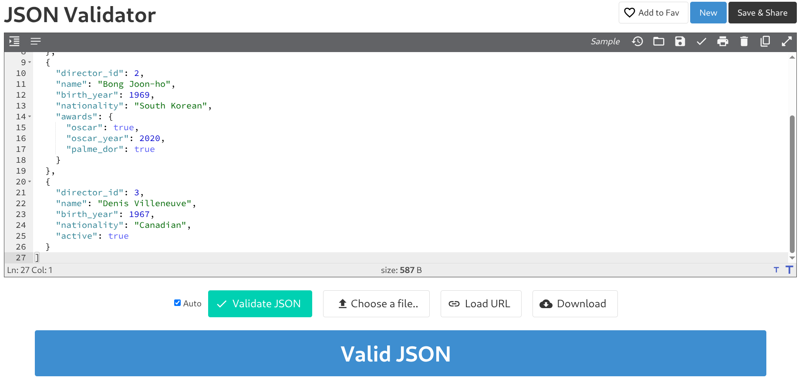
Рис. 4. Результат валідації JSON-документів колекції directors у валідаторі CodeBeautify
Створені файли було імпортовано до локальної бази даних cinematheque за допомогою консольної утиліти mongoimport:
# Імпорт даних у колекції movies та directors
mongoimport --db cinematheque --collection movies --jsonArray --file movies.json
mongoimport --db cinematheque --collection directors --jsonArray --file directors.json

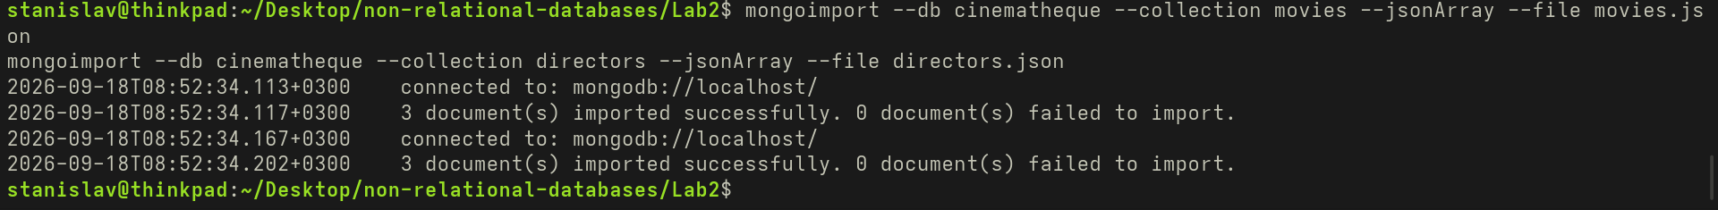
Рис. 5. Успішний імпорт JSON-файлів у базу даних cinematheque через mongoimport
Після імпорту базу даних було відкрито у графічному інтерфейсі MongoDB Compass, де перевірено відображення створених колекцій та їхніх документів.
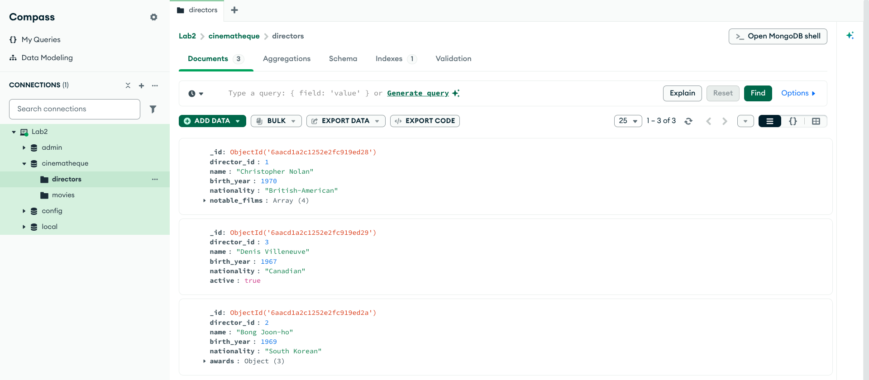
Рис. 6. Відображення колекцій та документів бази даних cinematheque у MongoDB Compass
3. Відповіді на питання для самоконтролю
1. Поясніть, що таке документо-орієнтована база даних і чим вона відрізняється від реляційної.
Документо-орієнтована БД зберігає інформацію не у вигляді жорстких таблиць із рядками та фіксованими стовпцями, а як самостійні документи (зазвичай у форматі JSON/BSON). Головна відмінність від реляційних БД полягає у відсутності попередньо заданої фіксованої схеми: кожен документ може мати власну структуру та унікальні поля, а зв'язки між даними часто реалізуються через вкладеність, а не операції JOIN.
2. Яку NoSQL-модель даних використовує MongoDB?
MongoDB використовує документо-орієнтовану модель даних. Всі записи зберігаються у бінарному форматі BSON (Binary JSON), який є типізованим розширенням JSON і підтримує як прості скалярні значення, так і списки та внутрішні піддокументи.
3. Чим відрізняються документи MongoDB від рядків у реляційних БД?
Рядок реляційної таблиці є строго плоским: він не може безпосередньо містити вкладені списки чи інші таблиці без додаткових зовнішніх ключів і зв'язків. Документ MongoDB, навпаки, є ієрархічним — він може містити вкладені масиви та об'єкти довільної глибини. Крім того, рядки в реляційній таблиці зобов'язані мати ідентичні стовпчики, тоді як сусідні документи однієї колекції можуть мати різний набір атрибутів.
4. Поясніть, що таке "динамічна схема" в MongoDB.
Динамічна схема (schema-less) означає, що база даних не вимагає попереднього оголошення структури колекції (немає команди CREATE TABLE з типами колонок). Кожен окремий документ сам визначає свої поля. За потреби розробник може додавати нові поля до нових записів без необхідності модифікувати вже існуючі дані чи блокувати всю базу міграціями.
5. Які основні версії MongoDB і в яких операційних системах вона може працювати?
Основними редакціями є безкоштовна версія з відкритим кодом Community Edition, комерційна версія Enterprise Edition, а також повнофункціональний хмарний керований сервіс MongoDB Atlas. MongoDB підтримує всі поширені платформи: різні дистрибутиви Linux (Fedora, RHEL, Ubuntu, Debian), Microsoft Windows та macOS.
6. Назвіть ключові відмінності між Community та Enterprise версіями MongoDB.
Версія Community надає базовий функціонал документної бази (реплікація, шардинг, індексація) і є безкоштовною. Версія Enterprise включає розширені корпоративні модулі: шифрування даних на диску (Encryption at Rest), аудит дій користувачів, інтеграцію з корпоративними службами безпеки LDAP/Kerberos, розширений моніторинг OPS Manager та високопродуктивний механізм зберігання в оперативній пам'яті (In-Memory Storage Engine).
7. Яка різниця між виконавчими файлами mongod та mongosh?
mongod (MongoDB Daemon) — це основний серверний фоновий процес, який відповідає за збереження даних на диску, керування оперативною пам'яттю, реплікацію та безпосереднє виконання запитів. mongosh (MongoDB Shell) — це клієнтська інтерактивна командна оболонка, через яку адміністратор чи розробник підключається до запущеного процесу mongod і передає йому запити та інструкції.
8. Які функції при роботі з базами даних підтримує MongoDB Compass?
MongoDB Compass надає графічний інтерфейс користувача (GUI) і підтримує: візуальний перегляд баз даних і колекцій, додавання, редагування та видалення документів, побудову та тестування запитів (фільтрація, сортування), візуалізацію схеми даних та розподілу типів полів, керування індексами, аналіз плану виконання запитів (Explain Plan) і побудову складних конвеєрів агрегації (Aggregation Pipelines).
9. Поясніть, що таке об'єкт та масив у форматі JSON.
Об'єкт JSON — це невпорядкований набір пар "ключ-значення", обмежений фігурними дужками { }. Ключі обов'язково є рядками в подвійних лапках. Масив JSON — це впорядкований список значень (будь-яких підтримуваних типів), обмежений квадратними дужками [ ], елементи якого розділяються комами. В об'єкті доступ здійснюється за ключем, а в масиві — за числовим індексом.
10. Що таке BSON і чому MongoDB використовує саме його, а не чистий JSON?
BSON (Binary JSON) — це бінарний формат представлення документів. MongoDB зберігає дані саме в BSON з кількох причин: по-перше, він набагато швидший для парсингу та серіалізації машиною; по-друге, BSON підтримує розширені типи даних, яких немає в чистому JSON (наприклад, 64-бітні цілі числа, тип Date для роботи з часом, унікальний тип ObjectId, сирі бінарні дані BinData); по-третє, він містить інформацію про довжину полів, що дозволяє швидко переходити до потрібного фрагмента документа без повного розбору всього тексту.
4. Висновки
Під час виконання лабораторної роботи було успішно встановлено та налаштовано документо-орієнтовану СКБД MongoDB та клієнтські інструменти (оболонку mongosh і графічний інтерфейс MongoDB Compass). Досліджено специфіку формату JSON на прикладі відкритого набору даних та перевірено його валідність у сервісі CodeBeautify.
На основі обраної предметної області «Кінотека» спроєктовано дві взаємопов'язані колекції документів: movies та directors. Складено валідні JSON-документи, що демонструють використання масивів (списки акторів, фільмографія) та вкладених документів (касові збори, нагороди). Розроблені структури успішно імпортовано до локальної бази даних за допомогою утиліти mongoimport та верифіковано в середовищі MongoDB Compass.

